**1일차 과제**

아래 3가지 크롤링 관련 Code 와 결과를 같이 제출하세요

⇒ 쥬피터노트북 or pdf로 제출(실행된 결과가 담긴 내용으로)

⇒ 인별 제출. 1일차, 조별 폴더에 (파일명: 0조_OOO(이름)_1일차과제.pdf)

1. **네이버 뉴스**
2. **네이버 지식인**
3. **네이버금융: 리서치 (**[**https://finance.naver.com/research/**](https://finance.naver.com/research/)**) 종합분석리포트 크롤링**
   * **기업, 제목, 링크, 증권사, 작성일**

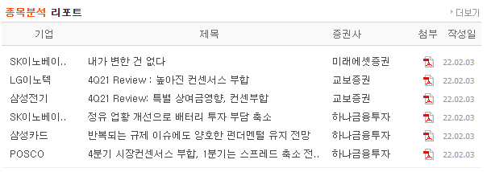

1. **네이버 금융: 시장지표→ 통화 금액(**<https://finance.naver.com/marketindex/>**)  
   (하단 테이블의 통화를 크롤링 하세요.)** 